北の区から2016年度第4号

札幌市自立支援協議会
北区地域部会 広報誌
2016年9月26日発行
発行責任：部会長 和田

北区地域部会 こども部会主催 学習会のご案内

今年度第二回目の学習会のご案内です。二回目の学習会は「学齢期」に焦点を当て、入学するまでの流れや、入学してからの支援の在り方や制度を学び、繋がりのある支援について学んでいきましょう。今回は、教育的な側面、福祉的な側面からのお話をお伺い致します。講義の後には、グループワークを行い関係機関の見える関係作りを行います。
保育園、幼稚園の先生方、小・中・高の先生方、療育関係者、福祉サービスに携わっている皆様、保護者の方々等、多くの方のご参加をお待ちしております。

〜みんなでつなげよう こどもたちへの支援〜
『ライフステージに応じた支援』第三章
〔日 時〕平成28年10月2５日（火）18：30 ～ 20：30（18：15 開場）
〔場 所〕北区民センター３階 講義室 （北区北25条西６丁目）
※駐車場に限りがありますので公共交通機関でのご来場にご協力ください。
〔内 容〕学齢期における支援の在り方や制度について
参加費無料！
≪講師≫ 白楊幼稚園 北区幼児教育支援員 細井 扶美 氏
札幌市立新陽小学校 特別支援学級 教諭 工藤 雅文 氏
社会福祉法人 札幌協働福祉会 児童発達支援センター たくあいアクティビティ「むぅ（夢）」
支援係長 新田 貴博 氏
〔参加申込み〕申込用紙を10月18日（火）までにFAX・E-mail・郵送で提出
申 込 先：〒001-8612 北区北24条西６丁目 北区役所保健福祉課 今泉
FAX：736-5378 E-mail：daisuke.imaizumi@city.sapporo.jp
-------------------------------✂--------------------------------✂-------------------------------
自立支援協議会北区地域部会 こども部会主催学習会 申込用紙
参加者氏名 | 所属等 | 備考
申込締切：平成２8年10月18日（火）

北区役所入口展示品コーナー 展示物募集のお知らせ

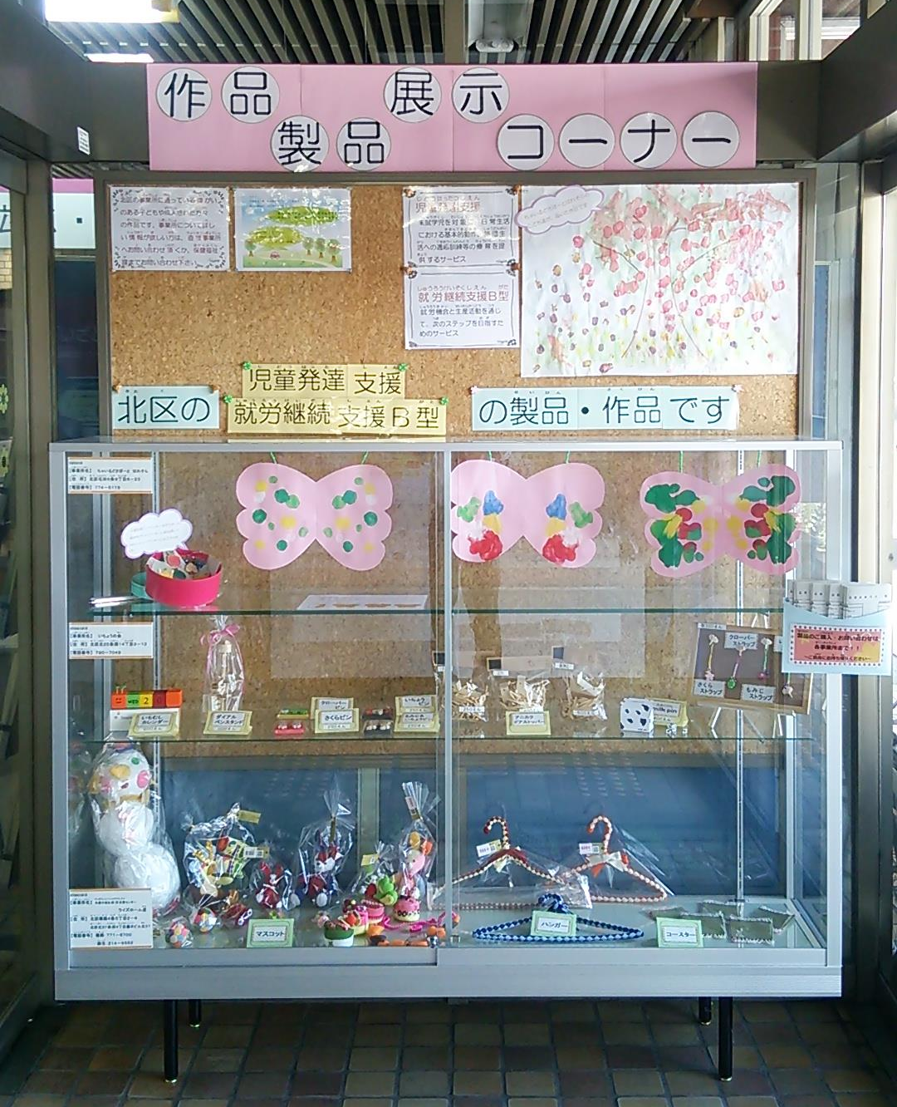
今年4月に北区役所正面玄関にある展示品コーナーをリニューアルしました。このコーナーでは札幌市北区にある障害福祉サービス事業所等や障害児通所支援事業所等の利用者が制作した授産品や作品を展示できます。北区地域部会では、展示を希望する事業者を募集しています。みなさんが制作した授産品や作品を展示してみませんか？
【管理者】札幌市北区保健福祉課
【運営者】札幌市自立支援協議会 北区地域部会
【対象事業所】札幌市北区にある障害者総合支援法及び児童福祉法の指定事業者
【展示期間】原則3か月間
※展示する事業所数は、希望事業所数によって柔軟に対応します。
※また、展示を希望する事業所数に応じて、ガラスケース内の区分けを行います。
【展示方法及び展示内容と注意事項】
※予め展示方法及び展示内容を北区地域部会に提出していただきます。
※ガラスケース内に収まる範囲のものを展示してください。
※展示する事業所の事業案内は上部コルクボード等を活用して掲示できますが、利用者募集などのPRや営業行為はご遠慮願います。
※区役所内での販売行為は出来ません。ただし購入に関する問い合わせ場所の案内は出来ます。
【展示作業】
展示物の入れ替え作業は北区地域部会の運営委員会の時に行います。展示希望事業所は当日の運営委員会に参加し、物品の展示を行ってください。参加が困難な場合は相談に応じます。
展示物 募集中！
お申し込み・お問い合わせは 北区役所保健福祉課まで
電話番号：011-757-2464（直通）

事務局：相談室ぽらりす ℡757-1871・相談室つぼみ ℡299-7246・相談室らっく ℡769-0981・北区役所保健福祉課 ℡757-2464
参加費
無料
参加費
無料
参加費
無料
参加費
無料

